LexisNexis® TotalPatent™™

全球专利数据库

让专利检索更全面，更轻松，更高效
Make your patent research and analysis more comprehensive, precise and faster than ever

TotalPatent™ 内容最为完整，功能最为先进的全球专利信息数据库。通过网络数据库提供最全面的全球专利信息，并通过强大的功能使得用户的专利检索和研究更加高效，准确和及时。

TotalPatent™ 前身是1983年推出的第一款在线专利检索系统Lexpat™。2007年，TotalPatent™得到了进一步的提升，成为全球多国家和地区专利检索、研究和分析的专业数据库。

TotalPatent™ 的使用者为专利检索人员，公司研发中心，知识产权和法律部门，专利代理事务所，学校以及政府组织，以及各个国家和国际性的专利局。

LexisNexis® TotalPatent™™

- 100个国家及专利机构的专利资料----目前是覆盖国家地区最多的专利数据库,独家拥有“金砖国家”BRICS的专利全文信息
- 31个国家的全文资料------适用在全文范围内检索，最大程度减少漏检的发生
- 最长的回溯期---一次性提供全部可用数据，避免了因回溯期不同导致检索结果的不准确性。美国（1790-）德国（1832-）法国（1837-）英国（1840-）日本（1933-）欧专局（1978-）..
- 所有非英语国家的专利全文的英文翻译------解决了使用者在检索各国专利中遇到的语言障碍问题
- 独有的“语义检索”功能-----特别适用不熟悉检索语言的科研人员，使检索步骤更为简单、轻松、准确
- 逾亿份压缩的PDF原文文件直接检索—可以缩短下载时间，节约用户的储存空间
- 20,000篇专利一次性批量下载—缩短下载时间，满足用户大量的需求
- 100个文件夹，每个文件可存入多达20000份文件---帮助您储存并编辑个人的专利资料
- Alert提醒-----帮助您随时了解最新技术、竞争者动态、监控产业趋势和发展
- 丰富详尽的专利引证法律状态信息
- 独特的 “专利分析”功能---------可以按照如下多个字段形成各种分析图形，如Authority, Kind Code, Inventor Name, Assignee Name, Priority Date, Legal Status , US Examiner, ….

TotalPatent™™收录全球最翔实、最全面、时间跨度最长的专利资料

详尽图文资料

专利资料同时包含丰富的图片资料、最全面的同族信息，公司及其附属公司的专利持有信息，法律状态、专利转让、专利诉讼信息

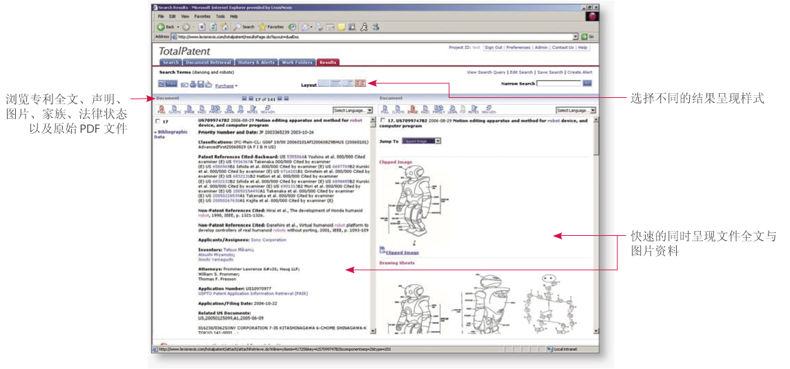

- 全球30个国家及专利机构的全文专利资料
AT-奥地利  AU-澳大利亚  BE-比利时  BR-巴西  CA-加拿大  CH-瑞士  CN-中国  DD-东德  DE-德国  DK-丹麦 | EA-欧亚专利局  EP-欧洲商务专利局  ES-西班牙  FI-芬兰  FR-法国  GB-英国  IE-爱尔兰  IN-印度  IT-意大利  JP-日本 | LU-卢森堡公国  MC-摩纳哥  MX-墨西哥  NL-荷兰  PT-葡萄牙  RU-俄罗斯  SE-瑞典  SU-前苏联  US-美国  WO-世界知识产权组织

全球70个国家及专利机构的著述目录和摘要
TotalPatent™秉承了其国际领先的智能搜索平台以及其它高级搜索技术，帮助客户瞬间完成专利资料检索。

多种检索方式：表格检索，高级检索，语义检索，专利号码检索

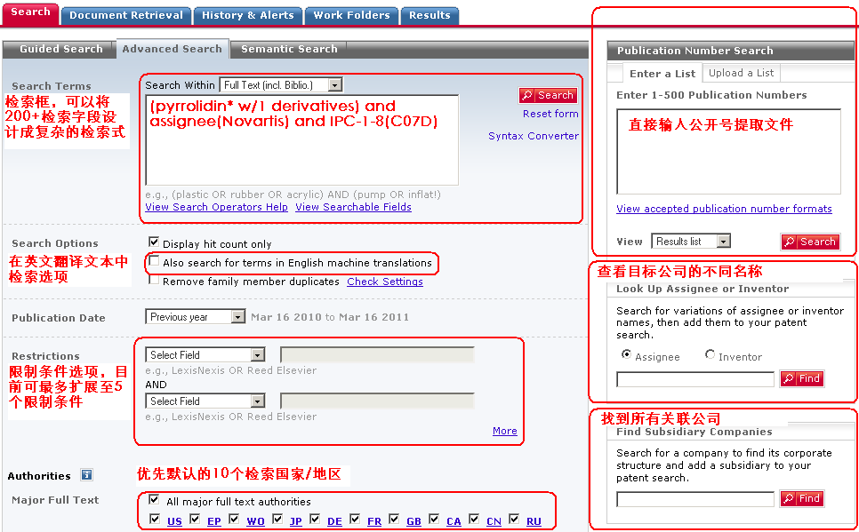
高级检索：
- 支持多种语言的全文检索：英文，德文，法文，西班牙语，俄语等
- 支持精确检索的复杂检索式

语义检索：无需输入专业术语，只需通过输入一个词、一句话或者一篇文章，TotalPatent™会通过严密的逻辑推理和分析，迅速检索到最相关专利，极大的提高检索相关度和准确度。
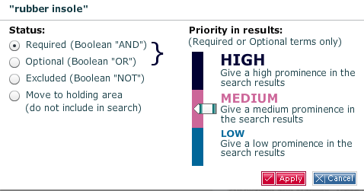
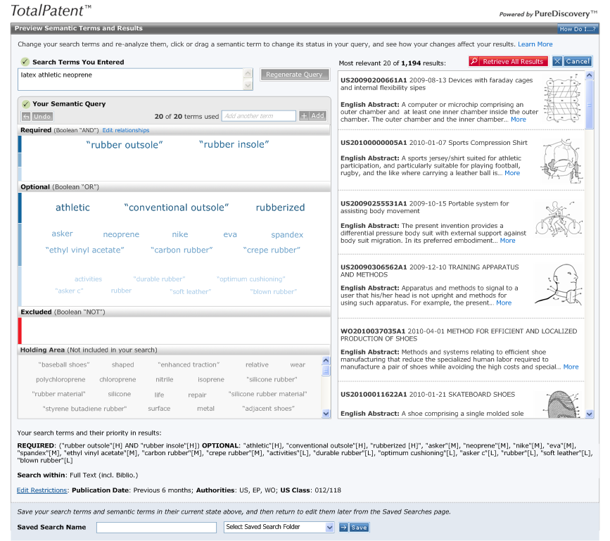
语义检索：无需输入专业术语，只需通过输入一个词、一句话或者一篇文章，TotalPatent™会通过严密的逻辑推理和分析，迅速检索到最相关专利，极大的提高检索相关度和准确度。

TotalPatent™为客户提供便捷地操作功能和更多的个性化设置，以方便客户使用，显著地提高工作效率。

批量下载：
TotalPatent™的批量获取专利信息功能，一次20,000篇专利批量下载，并储存成Word或Excel等格式。
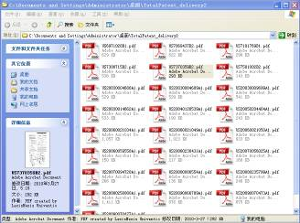

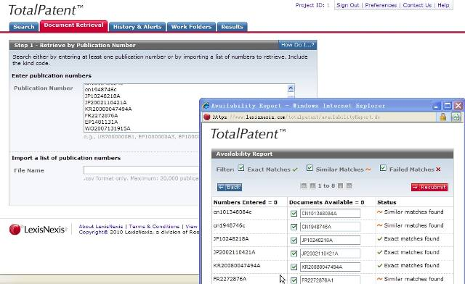

在线资料夹：
- TotalPatent™的在线工作资料夹，可以帮助您储存并编辑个人的专利资料。
- 存储最多100个工作资料夹,每个资料夹最多20,000份文件
- 从工作资料夹删除重复或同一家族的资料

Alert 提醒：
可以帮助您随时得知最新的技术与竞争者动态，并监控产业趋势与发展。
- 按自定义检索式自动检索发送到指定邮箱
- 跟踪指定自定义条件的专利发送到指定邮箱

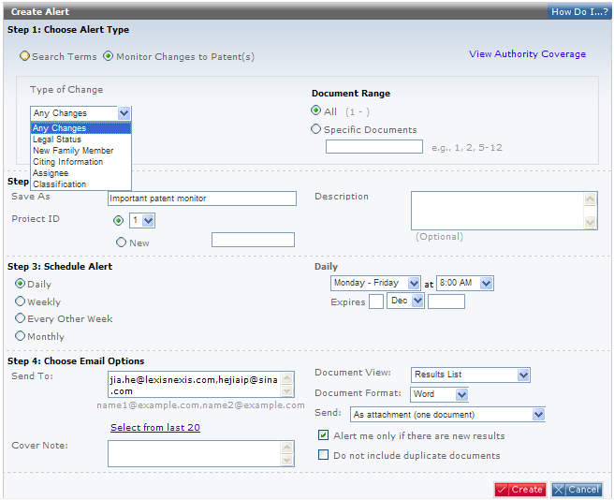
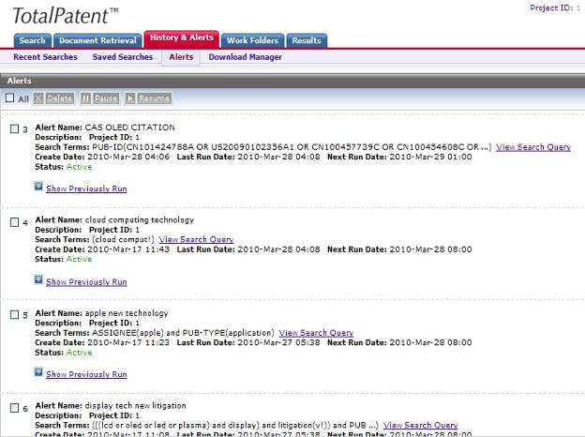

分析功能：TotalPatent™的分析工具，可以帮助您在线制作专利地图与图表。
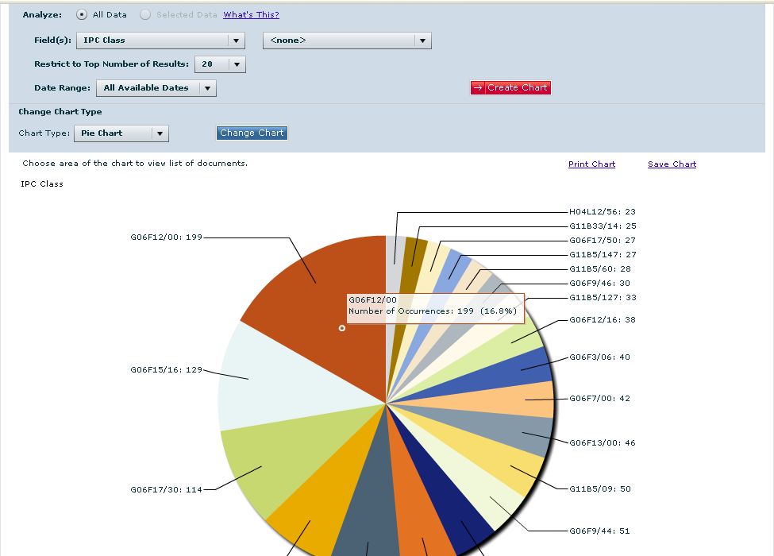
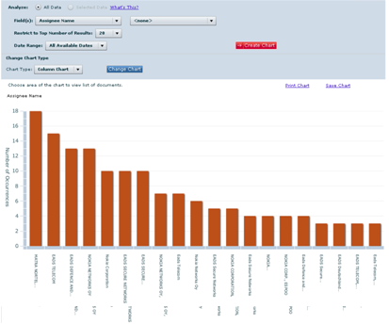
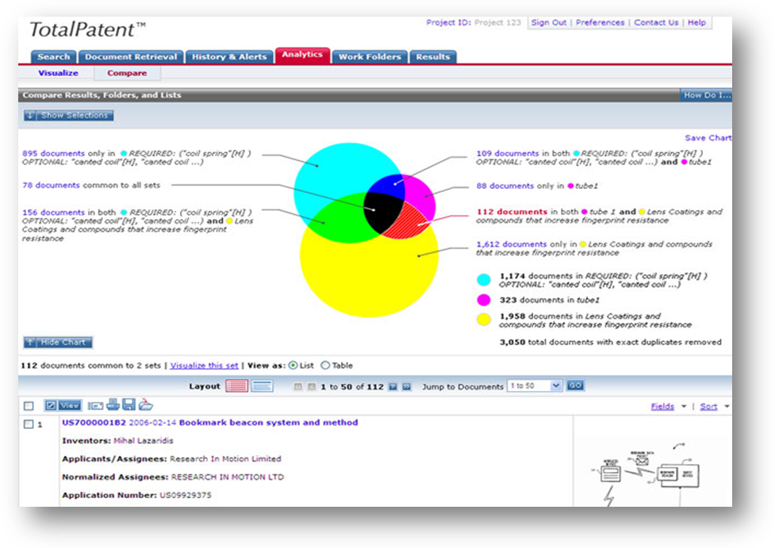

- 独有的对比分析功能
- 统计分析

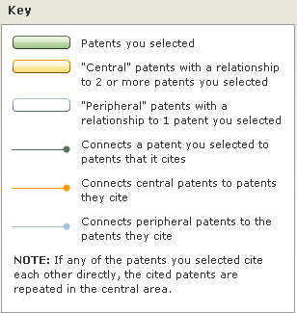
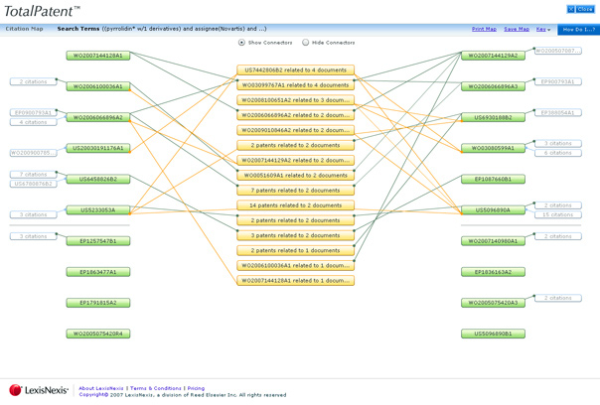

- 专利引证信息

